**准职中毕业生追踪调查问卷（就业）**

1、姓名____________性别______上岗时间_________________ [填空题]

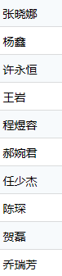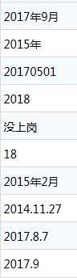

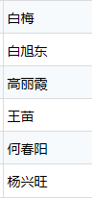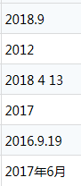

您是哪年高中毕业的？ [单选题]

|  |  |  |
| --- | --- | --- |
| 选项 | 小计 | 比例 |
| 18年 | 6 | 37.5% |
| 17年 | 2 | 12.5% |
| 16年 | 8 | 50% |
| 本题有效填写人次 | 16 |  |

您是哪个专业毕业的？ [单选题]

|  |  |  |
| --- | --- | --- |
| 选项 | 小计 | 比例 |
| 护理 | 0 | 0% |
| 畜牧 | 0 | 0% |
| 农学 | 2 | 12.5% |
| 计算机 | 0 | 0% |
| 财会 | 4 | 25% |
| 幼师 | 2 | 12.5% |
| 旅游 | 6 | 37.5% |
| 美工 | 0 | 0% |
| 化工 | 1 | 6.25% |
| 机电 | 0 | 0% |
| 采矿 | 1 | 6.25% |
| 建筑 | 0 | 0% |
| 汽修 | 0 | 0% |
| 本题有效填写人次 | 16 |  |

2、工作单位名称________________________________具体作业岗位________________ 联系方式___________________ [填空题]

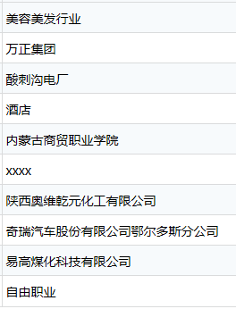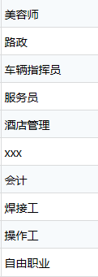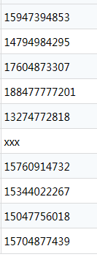

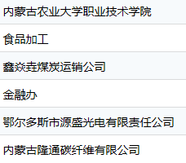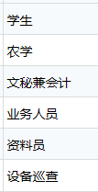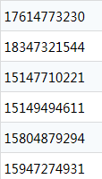

3、你的单位单位类型属于哪类？ [单选题]

|  |  |  |
| --- | --- | --- |
| 选项 | 小计 | 比例 |
| A．国有企业 | 5 | 31.25% |
| B.私营企业 | 4 | 25% |
| C.自主创业 | 2 | 12.5% |
| D.其他(请写明)： | 5 | 31.25% |
| 本题有效填写人次 | 16 |  |

4、你目前的就业单位是如何取得的？ [单选题]

|  |  |  |
| --- | --- | --- |
| 选项 | 小计 | 比例 |
| A． 学校推荐 | 4 | 25% |
| B.自找 | 12 | 75% |
| C.朋友介绍 | 0 | 0% |
| D. 中介推荐 | 0 | 0% |
| 本题有效填写人次 | 16 |  |

5、你目前的工作与所学专业对口吗？ [单选题]

|  |  |  |
| --- | --- | --- |
| 选项 | 小计 | 比例 |
| A．对口 | 4 | 25% |
| B.专业相关 | 1 | 6.25% |
| C. 不对口 | 11 | 68.75% |
| 本题有效填写人次 | 16 |  |

6、你目前的工作是否有过升迁？ [单选题]

|  |  |  |
| --- | --- | --- |
| 选项 | 小计 | 比例 |
| A．是 | 7 | 43.75% |
| B.否 | 9 | 56.25% |
| 本题有效填写人次 | 16 |  |

7.你目前的工作是否有过转岗或调换单位？ [单选题]

|  |  |  |
| --- | --- | --- |
| 选项 | 小计 | 比例 |
| A. 是 | 4 | 25% |
| B. 否 | 12 | 75% |
| 本题有效填写人次 | 16 |  |

7、你选择目前工作的原因 [多选题]

|  |  |  |
| --- | --- | --- |
| 选项 | 小计 | 比例 |
| A．工作环境 | 9 | 56.25% |
| B.工作内容 | 9 | 56.25% |
| C.薪资福利 | 7 | 43.75% |
| D.工作符合兴趣 | 5 | 31.25% |
| E.被重用 | 3 | 18.75% |
| 本题有效填写人次 | 16 |  |

8、你对现在的工作满意吗？ [单选题]

|  |  |  |
| --- | --- | --- |
| 选项 | 小计 | 比例 |
| A．很满意 | 4 | 25% |
| B.满意 | 11 | 68.75% |
| C.不满意 | 1 | 6.25% |
| 本题有效填写人次 | 16 |  |

9、你的家人对你的目前就业现状满意吗？ [单选题]

|  |  |  |
| --- | --- | --- |
| 选项 | 小计 | 比例 |
| A．很满意 | 4 | 25% |
| B.满意 | 10 | 62.5% |
| C.不满意 | 2 | 12.5% |
| 本题有效填写人次 | 16 |  |

10、你认为校外实习对你的就业有无帮助？ [单选题]

|  |  |  |
| --- | --- | --- |
| 选项 | 小计 | 比例 |
| A．帮助很大 | 3 | 18.75% |
| B.有帮助 | 11 | 68.75% |
| C.无帮助 | 2 | 12.5% |
| 本题有效填写人次 | 16 |  |

11、你认为在校学习期间下列哪些活动对你的工作影响较大： [多选题]

|  |  |  |
| --- | --- | --- |
| 选项 | 小计 | 比例 |
| A．基础知识 | 8 | 50% |
| B.专业知识 | 8 | 50% |
| C.实验实训 | 11 | 68.75% |
| D.课外活动、社会实践 | 12 | 75% |
| 本题有效填写人次 | 16 |  |

13、你认为学校应在哪些方面加强对毕业生的就业指导？ [多选题]

|  |  |  |
| --- | --- | --- |
| 选项 | 小计 | 比例 |
| A.就业形势与政策 | 10 | 62.5% |
| B.就业技巧 | 12 | 75% |
| C.职业生涯规划 | 10 | 62.5% |
| D.创业教育 | 10 | 62.5% |
| 本题有效填写人次 | 16 |  |

14、你认为母校在哪些方面还需要加强？ [多选题]

|  |  |  |
| --- | --- | --- |
| 选项 | 小计 | 比例 |
| A. 教学管理 | 8 | 50% |
| B. 学生管理 | 7 | 43.75% |
| C.后勤管理 | 7 | 43.75% |
| D.其他方面 | 6 | 37.5% |
| 本题有效填写人次 | 16 |  |